 |  | Escuela Politécnica Superior  Ingeniería Informática  Prácticas de Sistemas Informáticos 2
Grupo | 2402 | Práctica | 1 | Fecha | 22/02/2019
Alumno/a |  | Gómez, Borzdynski, Óscar
Alumno/a |  | Polanía, Bernárdez, Pablo Alejo

Práctica 1A: Arquitectura de Java EE (Primera parte)

Ejercicio número 1:
Pasos realizados:
- Preparación del entorno (máquinas virtuales, instalación de herramientas necesarias…)
- Modificamos los siguientes ficheros en P1-base (descargado de moodle):
  - build.properties:
    - as.host → 10.2.5.1 (IP de la 1ª máquina virtual)
  - postgresql.properties:
    - db.host → 10.2.5.1
    - db.client.host → 10.2.5.1
- Para desplegar la aplicación en el entorno virtual ejecutamos ant todo. Esto genera la BBDD Visa cargándola de datos, compila la aplicación y la despliega.
- Para poder simular una compra (exitosa) accedemos a la BBDD Visa anteriormente generada usando pgAdmin3. Así conseguimos los datos de las tarjetas:
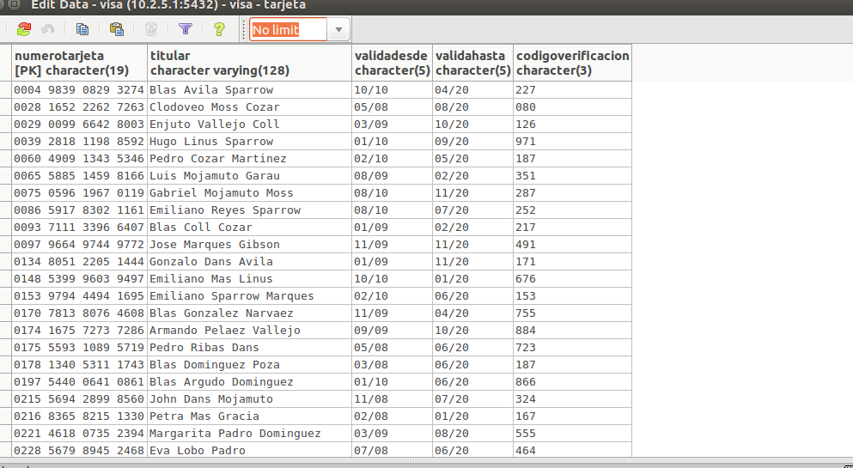

- Accedemos a la URL http://10.2.5.1:8080/P1 (en modo seguro), realizamos un pago:
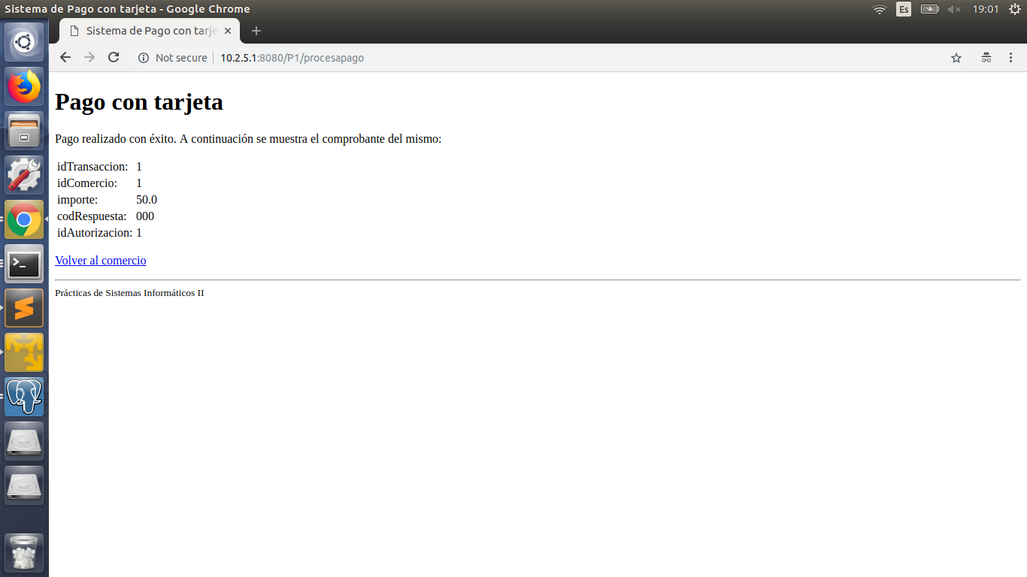
- Comprobamos en la BBDD que el pago se registrado correctamente:
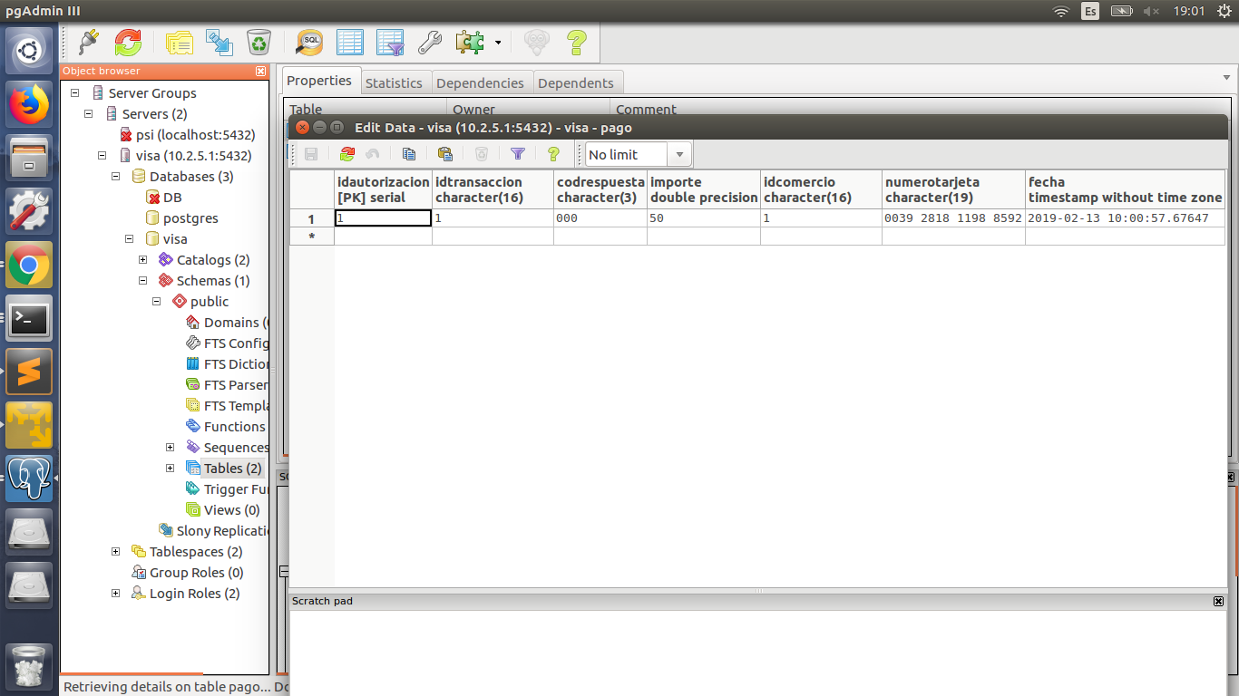
- Accedemos a la URL http://10.2.5.1:8080/P1/testbd.jsp para comprobar el listado de los pagos:
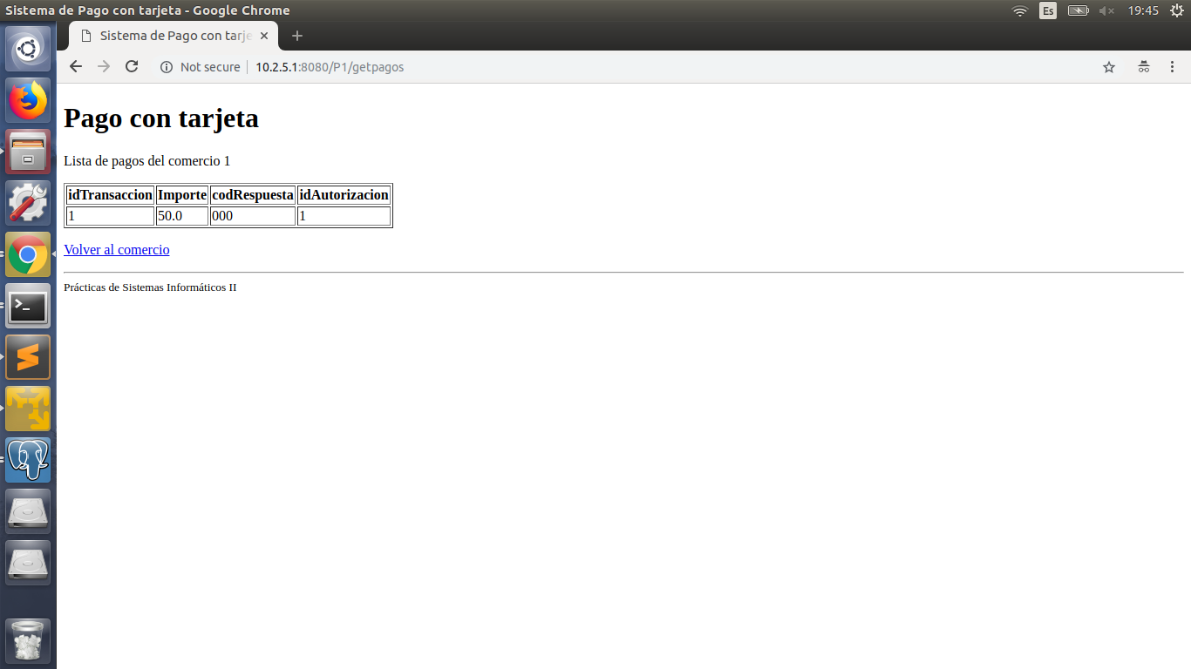

- En el mismo enlace borramos el pago que hemos hecho anteriormente:
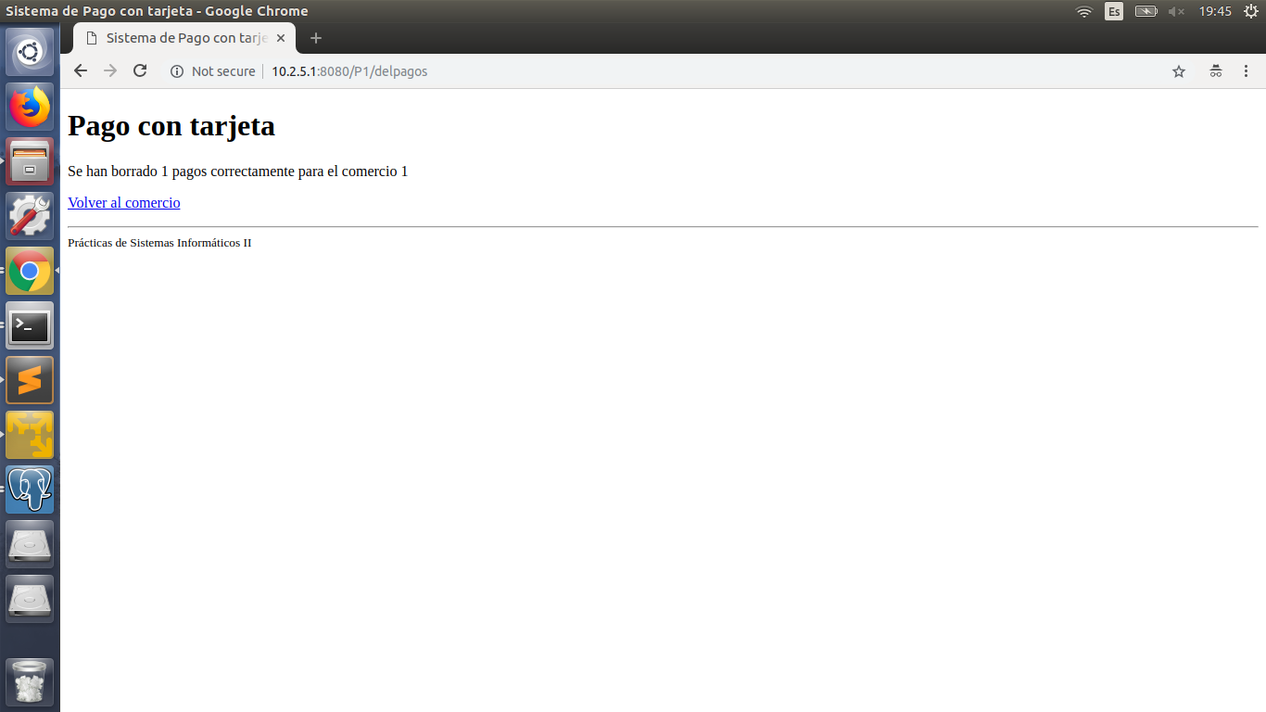
- Comprobamos usando la funcionalidad del listado que ha sido borrado:
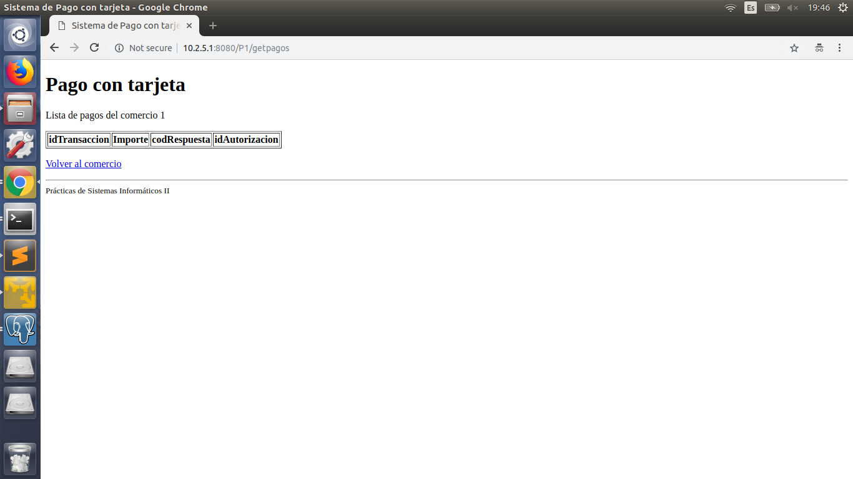

Ejercicio número 2:
Pasos realizados:
- En primer lugar hemos implementado la conexión directa. Para ello hemos modificado las variables JDBC_ DRIVER, JDBC_CONNSTRING, JDBC_USER y JDBC_PASSWORD del fichero DBTester.java con los datos de la BBDD del entorno virtual:
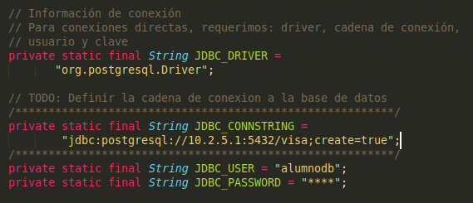
- En segundo lugar hemos utilizado la herramienta ant para volver a desplegar la aplicación modificada en la máquina virtual:
ant replegar
ant todo
Además, antes se debe ejecutar reboot en el entorno virtual.
- Por último se prueba, al igual que en el ejercicio anterior, a efectuar, listar y borrar un pago con conexión directa.
Inserción de datos:
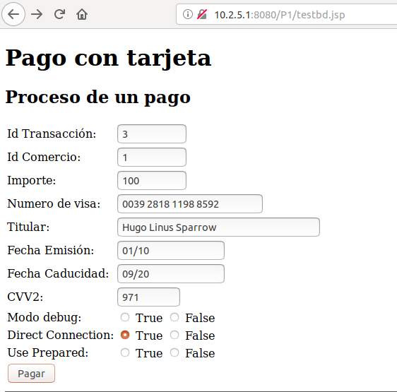
Mensaje de éxito:
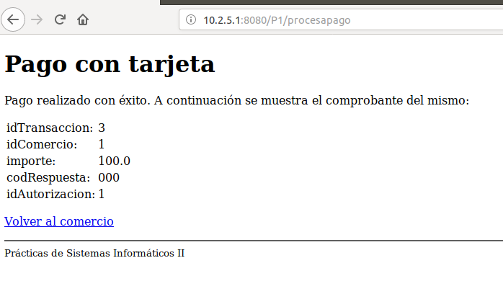
Listado de pagos:
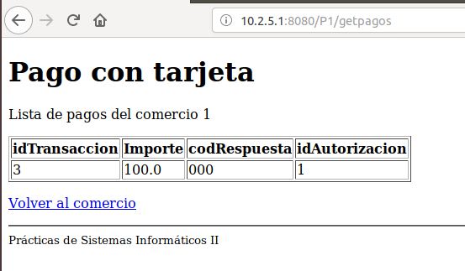
Y finalmente borrado de pago:
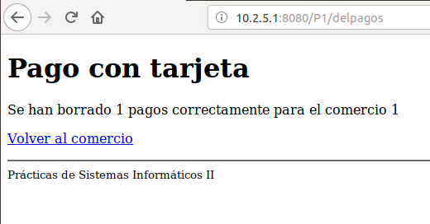

Ejercicio número 3:
- Al revisar el fichero postgresql.properties vemos que las variables toman estos valores
  - Nombre del pool: VisaPool
  - DataSource: org.postgresql.ds.PGConnectionPoolDataSource
- Accediendo a la Consola de Administración podemos verificar que estos recursos han sido desplegados correctamente:

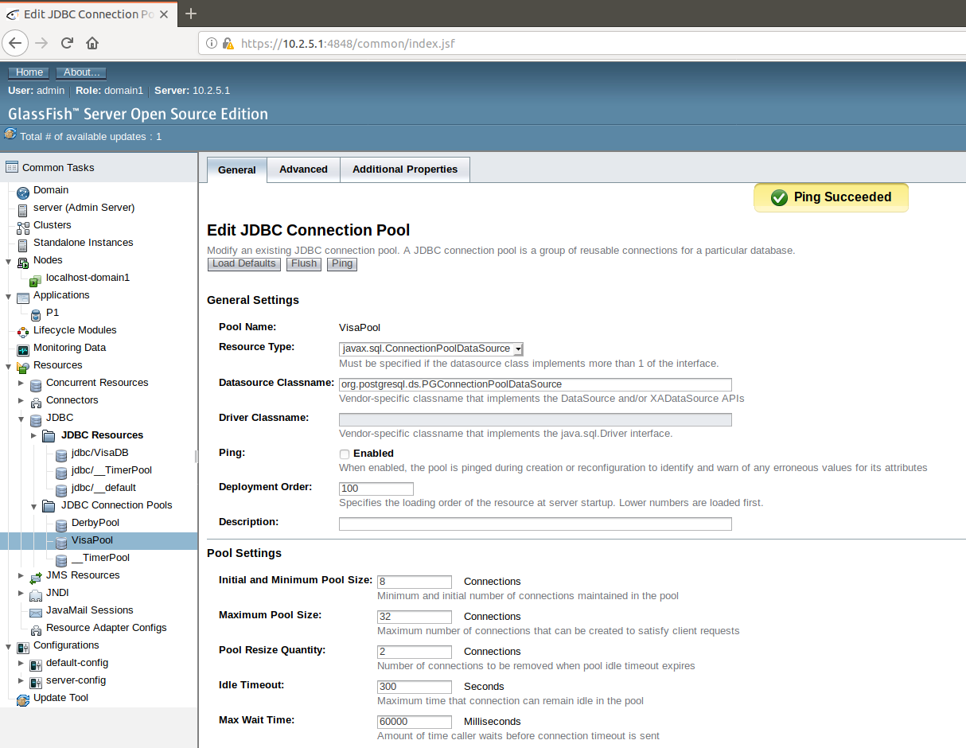
- Por último hemos revisado los valores de las variables para el pool de conexiones:
  - Initial and Minimal Pool Size:

Se trata del número mínimo hilos concurrentes que puede administrar el servidor y el número de hilos que se preparan cuando ésta se inicializa. Este número puede afectar al rendimiento de la aplicación en su inicialización. Si el número es muy alto, puede que el servidor tarde más en arrancar de lo deseado. Por otro lado si este número es muy bajo la ventaja que ofrece un pool de conexiones se pierde ya que no proveería el servicio de varias conexiones preparadas para la petición del cliente.

  - Maximum Pool Size:

Se refiere al máximo de conexiones que se pueden crear en la aplicación para satisfacer las peticiones de los clientes. Al igual que el anterior tiene desventajas si es un número muy bajo (no admitiría una gran concurrencia y ocasionaría la espera de los servicios por parte del cliente, restando eficacia a la aplicación) y si es un número muy alto (una gran cantidad de concurrencia podría sobrecargar el servidor y hacer que su funcionamiento se viese deteriorado con respuestas más lentas y corruptas, clientes en espera...)
  - Pool Resize Quantity:

Una vez se cumple el timeout de una conexión desocupada este parámetro entra en juego. Indica la cantidad de conexiones que se eliminan cada vez que se cumple esta condición. Si este número es muy alto podría dar problemas al ajustar la cantidad de conexiones concurrentes. Esto ocurriría cuando se hace una mala estimación para intentar corregir las conexiones ociosas.
  - Idle Timeout:

Es el tiempo que tarda en saltar el timeout de una conexión que está desocupada/libre. Si es muy alto se tienen recursos en uso que no son necesarios y se pierde eficacia en el rendimiento. En el caso contrario, si es muy bajo, podría dar errores al responder a peticiones de los clientes y cerrando la conexión con ellos al tardar demasiado en seguir con la petición.
  - Max Wait Time:

Se trata del caso contrario. Es el tiempo máximo que espera un cliente hasta enviar una señal de timeout. Si el tiempo es muy alto puede darse el caso de que el servidor haya cerrado la conexión por su cuenta. Si es muy baja puede llevar a errores en los que el servidor acabe repitiendo paquetes.

Ejercicio número 4:

Como se puede apreciar las consultas correspondientes a “Consulta de si una tarjeta es válida” y “Ejecución del pago” son:
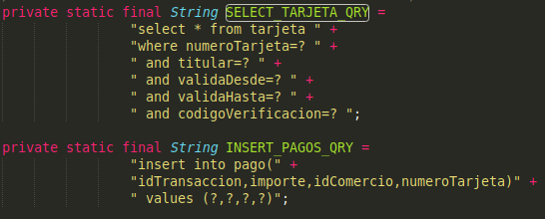
Se ve claramente que en el caso de la consulta se lleva a acabo un SELECT para comprobar la existencia de la tupla con los datos pasados por la petición HTTP. En el caso de la ejecución del pago se ve como los nuevos valores son insertados en la tabla pago como una nueva tupla.

Ejercicio número 5:

Tras activar el modo debug y llevar a cabo una compra podemos ver en la página testdb.jsp que se han registrados los logs:
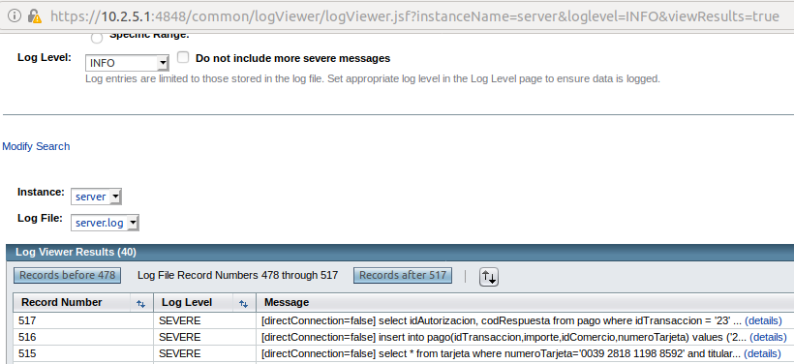
Podemos ver que en la función compruebaTarjeta() se realiza un errorLog() con la query enviada a la base de datos, que podemos ver en la imagen con el número de registro 515.

Ejercicio número 6:

Encima de la clase VisaDAOWS se ha añadido @WebService para indicar que se trata de un servicio web.
Encima de los métodos Tarjeta() realizaPago() isDebug()/setDebug() isPrepared()/setPrepared() se ha añadido @WebMethod para indicar que serán exportados como métodos públicos del servicio.
Para los métodos isDirectConnection() / setDirectConnection() de la clase DBTester hemos utilizado la etiqueta @Override para sobreescribirlos en la clase VisaDAOWS y poder añadirles la etiqueta @WebMethod.
Para los parámetros de los métodos superiores se añade @WebParam para indicar que se trata de un argumento asociado a un método exportable del servicio.

El método realizaPago() se ha modificado de la siguiente manera:
- Las líneas ret = false han sido sustituidas por ret = null.
- Las líneas ret = true han sido sustituidas por ret = pago.
- El tipo de pago ha sido cambiado por PagoBean.
- El tipo devuelto por el método ha sido cambiado a PagoBean.
¿Por qué se ha de alterar el parámetro de retorno del método realizaPago() para que devuelva el pago el lugar de un boolean?
Porque se debe devolver un objeto de tipo PagoBean para poder devolver la información sobre el pago realizado.

Ejercicio número 7:
- ¿En qué fichero están definidos los tipos de datos intercambiados con el webservice?

En el que se consigue en el URL /../P1-ws-ws/VisaDAOWSService?xsd=1.

Se usan XML-schemas.
- ¿Qué tipos de datos predefinidos se usan?

Se usan:
  - xs:string
  - xs:boolean
  - xs:int
  - xs:double
- ¿Cuáles son los tipos de datos que se definen?

Se definen:
    - Clases (tns:tarjetaBean)
    - Métodos (tns:compruebaTarjeta)

Esto se lleva a cabo utilizando la etiqueta element.
- ¿Qué etiqueta está asociada a los métodos invocados en el webservice?

Se les asocia la etiqueta operation. Vemos que dentro tenemos la etiqueta input y output para indicar los mensajes de entrada y de salida.
- ¿Qué etiqueta describe los mensajes intercambiados en la invocación de los métodos del webservice?

La etiqueta message que contiene partes identificadas con la etiqueta part que hace referencia a cada parámetro del método.
- ¿En qué etiqueta se especifica el protocolo de comunicación con el webservice?

Se indica en la etiqueta binding y dentro de ella se indica con soap:binding.
- ¿En qué etiqueta se especifica la URL a la que se deberá conectar un cliente para acceder al webservice?

La etiqueta soap:address que contiene la URL en el campo location.

Ejercicio número 8:

Se realizan los siguientes cambios en el código de ProcesaPago.java para que implemente el servicio web mediante stubs estáticos:

Este cambio se encarga de conseguir el stub del servidor para usarlo de manera local en el cliente y de capturar las excepciones:

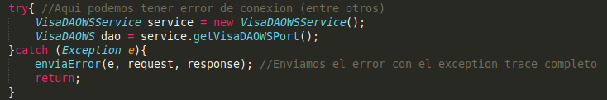

Ejercicio número 9:

Siguiendo las indicaciones del enunciado para implementar una aproximación de stub dinámico primero se debe modificar el fichero web.xml en el cual se ha añadido un contexto para definir la dirección URL del servidor:

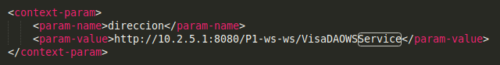

Como se puede apreciar la etiqueta contexto se subdivide en un par de etiquetas nombre:valor (name:value). Para conseguir esa URL desde el código de ProcesaPago.java se han añadido las siguientes líneas:

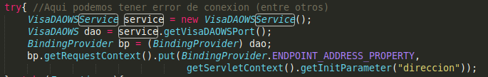

En este caso se accede al contexto del servicio con el nombre direccion definido anteriormente para recibir el valor de la URL. Así conseguimos un stub dinámico.

Ejercicio número 10:

Para que toda la funcionalidad de la página de pruebas testbd.jsp se realice como servicio web se deben modificar la clase DelPagos y la clase GetPagos. Esta modificación consiste en conseguir el servicio de la misma manera que en el ejercicio anterior en ambos ficheros (añadir las mismas lineas de código). Por otro lado, los métodos delPagos() y getPagos() del fichero VisaDAWOS.java, deben ser añadidos al servicio web con las etiquetas @WebMethod y @WebParam para sus parámetros.

Además se debe cambiar la declaración del retorno del método getPagos(). El enunciado recomienda cambiarlo a ArrayList<PagoBean> pero al compilar ha dado errores en el tipo de retorno. Por tanto se ha mantenido la sugerencia del enunciado pero a la hora de capturar este retorno se ha decidido recibirlo como tipo List<PagoBean>:

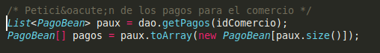

Ejercicio número 11:

Se ha ejecutado este comando para importar manualmente el WSDL a la carpeta local del cliente:

wsimport -xnocompile -d ./ -p ssii2.visa http://10.2.5.1:8080/P1-ws-ws/VisaDAOWSService?wsdl

Esto genera los stubs del cliente. Se puede comprobar que ha generado un fichero java por cada @WebService y cada @WebMethod declarados en el servidor como se esperaba:

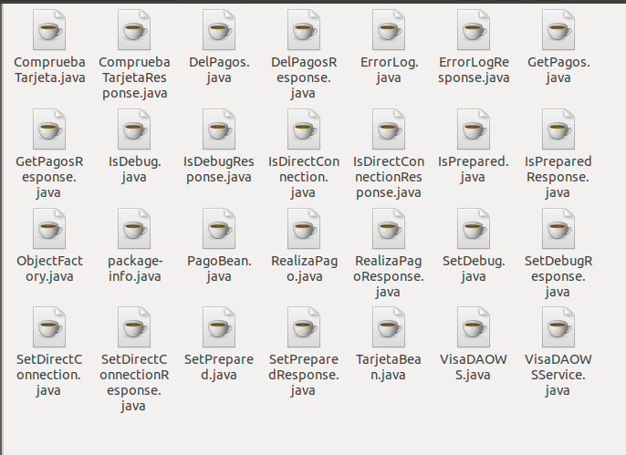

La primera vez que se ha ejecutado el comando ha detectado un error debido a setDebug() del fichero VisaDAOWS.java pero siguiendo las indicaciones a pie de página del ejercicio 5 se ha arreglado el problema.

Ejercicio número 12:

Para este ejercicio queremos ejecutar este comando pero de manera dinámica:

wsimport -d ./build/client/WEB-INF/clasess -p ssii2.visa http://10.2.5.1:8080/P1-ws-ws/VisaDAOWSService?wsdl

Es decir, cada vez que se despliegue el cliente. Por ello se modifica el fichero build.properties:

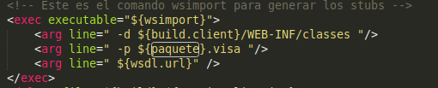

Esta secuencia de etiquetas se encarga de ejecutar el comando apoyándose en las variables definidas en el fichero build.properties.

Ejercicio número 13:

En este apartado se pide que se realice un pago usando los dos entornos virtuales: cliente y servidor. Para ello se actualizan las variables as.host.client y as.host.server con nuestras respectivas IP’s de cliente y servidor. A continuación se muestran evidencias de los pasos que se han seguido para realizar el pago:

Introducción datos tarjeta:

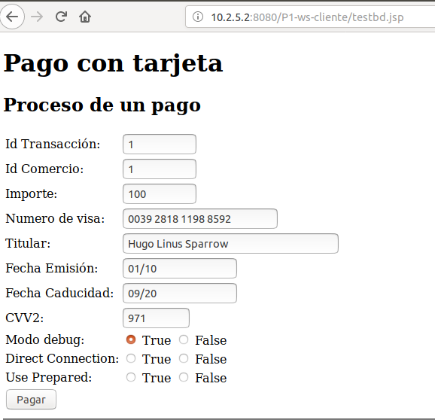

Confirmación pago tarjeta:

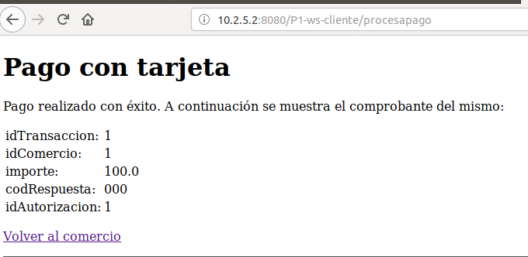

Confirmación pago tarjeta (en BBDD):

Lista de pagos:

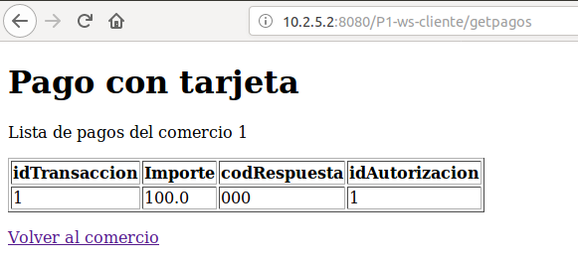

Borrado del pago:

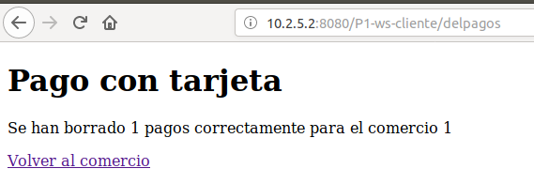

Lista de pagos tras el borrado:

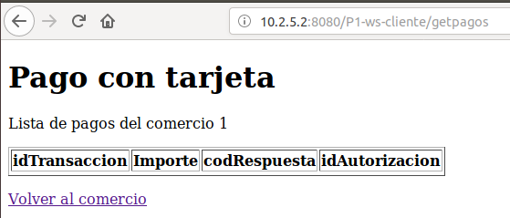

Cuestiones:

Cuestión 1.
Teniendo en cuenta el diagrama de la Figura 3, indicar las páginas html, jsp y servlets por los que se pasa para realizar un pago desde pago.html, pero en el caso de uso en que se introduce una tarjeta cuya fecha de caducidad ha expirado.

Desde pago.html, se accede a Comienza Pago (servlet), el cual envía los datos adquiridos a formdatosvisa.jsp, que tras ser rellenado con los datos de la tarjeta enviará esta información a Procesa Pago (servlet), que contactará con la base de datos VisaDAO para comprobar que la información es correcta. La query retorna un error por caducidad de la tarjeta, lo cual hace que Procesa Pago redireccione al cliente a error/muestraerror.jsp que muestra en la pantalla del navegador un error en el pago.

Cuestión 2.
De los diferentes servlets que se usan en la aplicación, ¿podría indicar cuáles son los encargados de solicitar la información sobre el pago con tarjeta cuando se usa pago.html para realizar el pago?

Cuando se usa pago.html, Comienza Pago se encarga de pedir la información de transacción, comercio e importe, mientras que Procesa pago se encarga de todo lo demás. La funcionalidad más importante la implementa este último servlet ya que conecta con la BBDD y aprueba el pago. En caso de éxito guarda el pago en la BBDD.

Cuestion 3.
Cuando se accede a pago.html para hacer el pago, ¿qué información solicita cada servlet? Respecto a la información que manejan, ¿cómo la comparten? ¿dónde se almacena?

Comienza Pago solicita un identificador de la transacción, un id del comercio, un importe y una ruta de retorno (para cuando se completa el pago).
Procesa Pago necesita número de tarjeta, titular, fecha de emisión, fecha de caducidad y cvv.
Toda esta información es guardada en una sesión HTTP en el navegador del cliente (puede que de manera cifrada) y de esta forma los dos servlet comparten información. Además, una vez la información es válida se almacena en un objeto java.

Cuestión 4.
Enumere las diferencias que existen en la invocación de servlets, a la hora de realizar el pago, cuando se utiliza la página de pruebas extendida testbd.jsp frente a cuando se usa pago.html.¿Podría indicar por qué funciona correctamente el pago cuando se usa testbd.jsp a pesar de las diferencias observadas?

Se puede observar que en el primer caso, testbd.jsp, accede directamente al servlet de Procesa Pago en vez de acceder a Comienza Pago como es el caso de pago.html.

Como se puede apreciar en la imagen y al estudiar el código proporcionado el servlet encargado de “realizar el pago”, es decir, acceder a la BBDD para comprobar los datos de la tarjeta y posteriormente insertar el pago, es Procesa Pago, no Comienza Pago. Por ello, al ejecutar testbd.jsp se piden todos los datos y funciona de la manera esperada.

